2017滑县环境状况公报

**综 述**

2017 年，在县委、县政府的坚强领导和上级环保部门的业务指导下，全县上下牢固树立“绿水青山就是金山银山”，切实贯彻创新，协调，开放，共享的绿 色发展理念，紧紧围绕建设“美丽滑县”的工作目标，坚持以加强污染治理、改善环境质量为核心，以强化污染减排为重点，以坚决打好大气 污染防治攻坚战为主线，统筹推进水、土污染防治工作，扎 实推进环保领域改革，积极打造服务型、法治型、文化型、 廉洁型“四型环保”，勇于担当、真抓实干，凝心聚力、攻坚 克难，全面加强污染治理和生态保护，有效改善了全县环境 质量，实现了重点工作突破性进展。

虽然全县环保工作取得了一些成绩，但是全县环境保护 面临的形势依然严峻，资源约束趋紧、环境污染严重，区域 环境承载能力严重超载短期不会发生根本改变，当前和今后 一个时期，生态环境仍然是我县经济社会发展中的突出短板， 需要进一步加大环境污染攻坚治理力度，持续打好大气污染 防治攻坚战，全面开展水污染防治攻坚战，统筹推进土壤污 染防治和农村环境综合整治，全面加快建设天蓝、水净、地 绿的美丽滑县。

**大气环境**

按《环境空气质量标准》（GB3095-2012）标准中细颗粒 物（PM2.5）、可吸入颗粒物（PM10）、二氧化硫、二氧化氮、 一氧化碳、臭氧六项因子评价全县城市环境空气质量，降雨酸度以ph＜5.6作为判断酸雨的依据。全县 城市环境空气质量首要污染物为 PM2.5。 全县城市环境空气质量级别总体为超二级。滑县城市降水pH值范围为6.69-6.91，平均值6.88，酸雨发生率为零。

二氧化硫、二氧化氮、PM2.5、PM10、一氧化碳、臭氧监测浓度及评价结果见表1。

**表1 2017年滑县环境空气监测浓度及评价结果**

单位：µg/m3（一氧化碳：mg/m3）

|  |  |  |  |  |  |  |  |  |
| --- | --- | --- | --- | --- | --- | --- | --- | --- |
| 项目 | 日均值评价 | | | | 年均值评价 | | 特定百分位数评价 | |
| 最小值 | 最大值 | 样本数（个） | 达标率（%） | 浓度 | 类别 | 浓度 | 类别 |
| SO2 | 2 | 110 | 365 | 100 | 26 | 二级 | 66 | 二级 |
| NO2 | 9 | 90 | 365 | 99.5 | 37 | 二级 | 75 | 二级 |
| PM2.5 | 11 | 462 | 364 | 78.6 | 57 | 超二级 | 126 | 超二级 |
| PM10 | 12 | 333 | 365 | 86.6 | 97 | 超二级 | 184 | 超二级 |
| 一氧化碳 | 0.2 | 5.4 | 365 | 100 | -- | -- | 2.7 | 二级 |
| 臭氧 | 1.7 | 216 | 365 | 92.1 | -- | -- | 154 | 二级 |

2017年滑县环境空气监测状况分析如下：

**1. 二氧化硫**

二氧化硫浓度月均值、季均值变化见表2、图1和图2。秋冬季浓度偏高，春、秋次之，夏季最低。

**表2 2017年滑县环境空气二氧化硫监测结果**

|  |  |  |  |  |  |  |  |  |  |  |  |  |  |  |  |  |
| --- | --- | --- | --- | --- | --- | --- | --- | --- | --- | --- | --- | --- | --- | --- | --- | --- |
|  | 月均值 | | | | | | | | | | | | 季均值 | | | |
| 1月 | 2月 | 3月 | 4月 | 5月 | 6月 | 7月 | 8月 | 9月 | 10月 | 11月 | 12月 | 春 | 夏 | 秋 | 冬 |
| SO2 | 47 | 42 | 29 | 26 | 26 | 16 | 10 | 19 | 29 | 21 | 22 | 27 | 27 | 15 | 24 | 39 |

单位：µg/m3

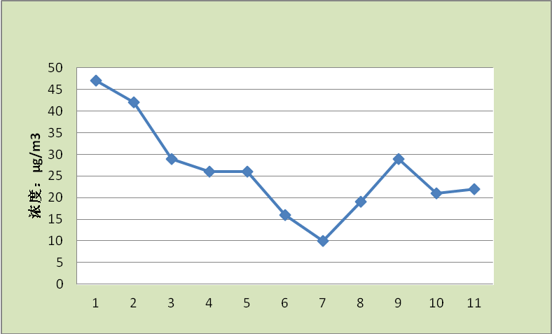

**图1 二氧化硫浓度月均值变化**

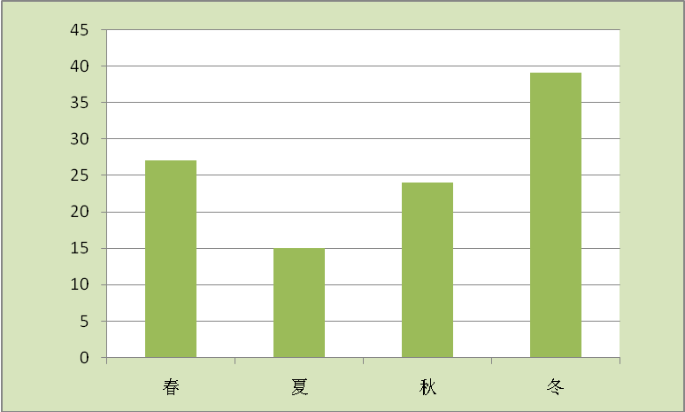

**图2 二氧化硫浓度季均值变化**

**2. 二氧化氮**

二氧化氮浓度月均值、季均值变化见表3、图3和图4。秋、冬季浓度偏高，春、夏季较低

**表3 2017年滑县环境空气二氧化氮监测结果**

单位：µg/m3

|  |  |  |  |  |  |  |  |  |  |  |  |  |  |  |  |  |
| --- | --- | --- | --- | --- | --- | --- | --- | --- | --- | --- | --- | --- | --- | --- | --- | --- |
|  | 月均值 | | | | | | | | | | | | 季均值 | | | |
| 1月 | 2月 | 3月 | 4月 | 5月 | 6月 | 7月 | 8月 | 9月 | 10月 | 11月 | 12月 | 春 | 夏 | 秋 | 冬 |
| NO2 | 44 | 39 | 37 | 37 | 30 | 29 | 18 | 23 | 35 | 43 | 54 | 60 | 35 | 23 | 44 | 48 |

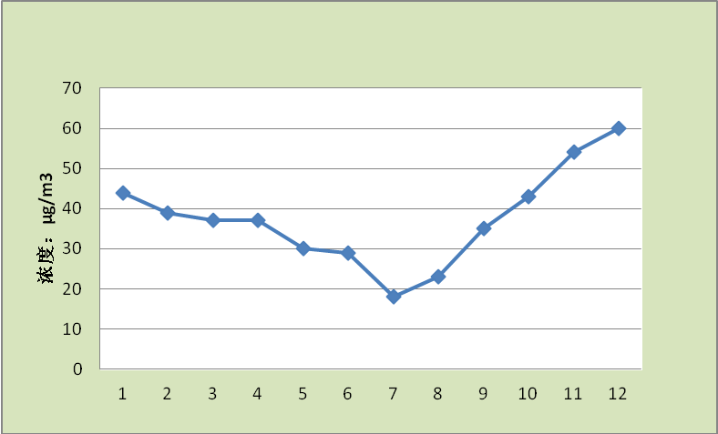

**图3 二氧化氮浓度月均值变化**

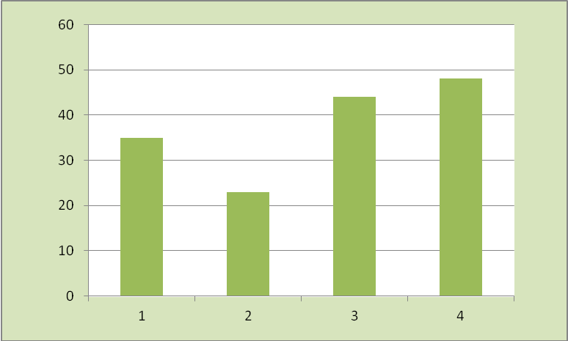

**图4 二氧化氮浓度季均值变化**

**3. PM2.5**

PM2.5浓度月均值、季均值变化见表4、图5和图6。冬季浓度最高，秋季次之，春、夏季较低。

**表4 2017年滑县环境空气**PM2.5**监测结果**

单位：µg/m3

|  |  |  |  |  |  |  |  |  |  |  |  |  |  |  |  |  |
| --- | --- | --- | --- | --- | --- | --- | --- | --- | --- | --- | --- | --- | --- | --- | --- | --- |
|  | 月均值 | | | | | | | | | | | | 季均值 | | | |
| 1月 | 2月 | 3月 | 4月 | 5月 | 6月 | 7月 | 8月 | 9月 | 10月 | 11月 | 12月 | 春 | 夏 | 秋 | 冬 |
| PM2.5 | 92 | 76 | 57 | 38 | 41 | 34 | 30 | 50 | 63 | 59 | 57 | 100 | 45 | 38 | 60 | 89 |

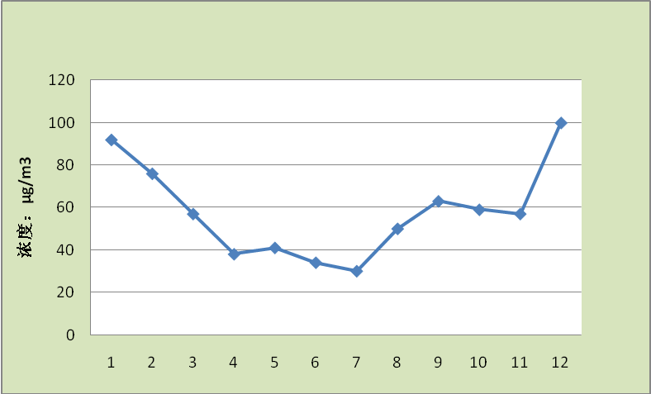

**图5 PM2.5浓度月均值变化**

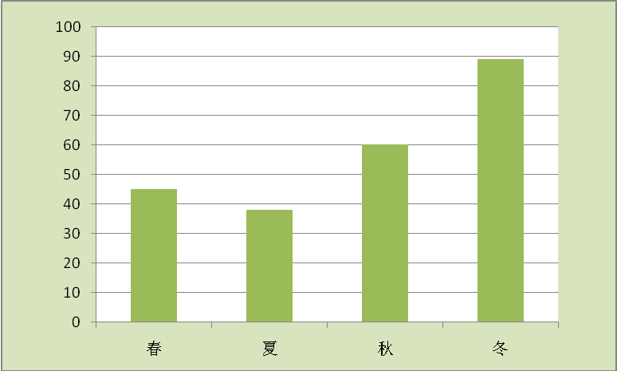

**图6 PM2.5浓度季均值变化**

**4. PM10**

PM10浓度月均值、季均值变化见表5、图7和图8。冬季浓度最高，秋季次之，春、夏季较低。

**表5 2017年滑县环境空气**PM10**监测结果**

|  |  |  |  |  |  |  |  |  |  |  |  |  |  |  |  |  |
| --- | --- | --- | --- | --- | --- | --- | --- | --- | --- | --- | --- | --- | --- | --- | --- | --- |
|  | 月均值 | | | | | | | | | | | | 季均值 | | | |
| 1月 | 2月 | 3月 | 4月 | 5月 | 6月 | 7月 | 8月 | 9月 | 10月 | 11月 | 12月 | 春 | 夏 | 秋 | 冬 |
| PM2.5 | 92 | 76 | 57 | 38 | 41 | 34 | 30 | 50 | 63 | 59 | 57 | 100 | 45 | 38 | 60 | 89 |

单位：µg/m3

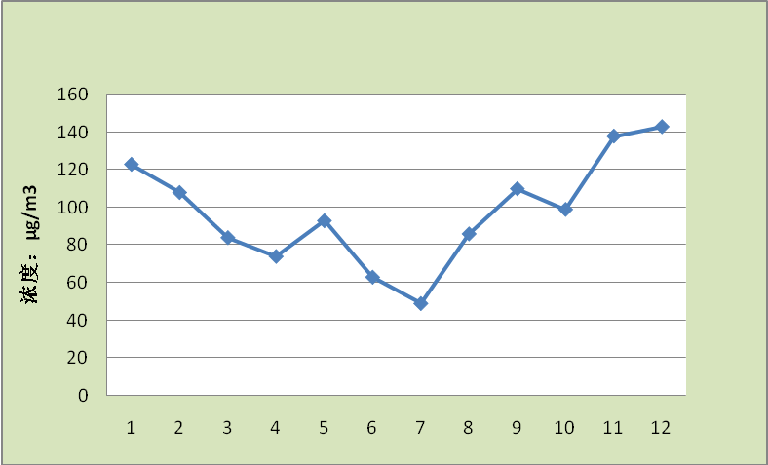

**图7 PM10浓度月均值变化**

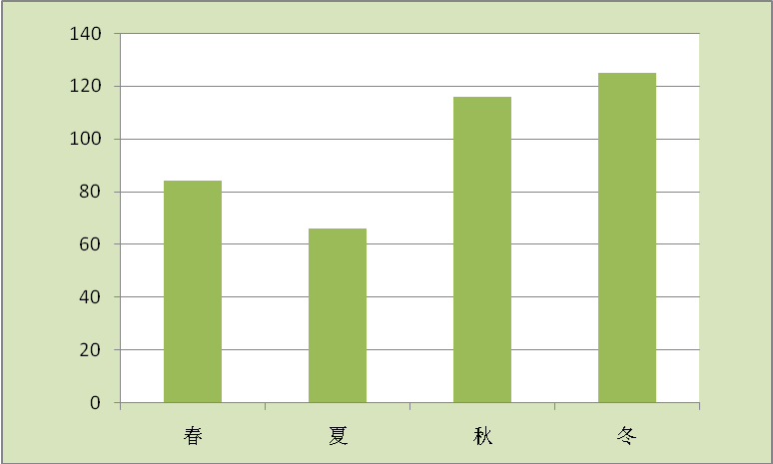

**图8 PM10浓度季均值变化**

**5. 一氧化碳**

一氧化碳各月第95百分位数浓度、季第95百分位数浓度变化见表6、图9和图10。春季浓度最高，冬季次之，夏、秋季最轻。

**表6 2017年滑县环境空气一氧化碳监测结果**

单位：mg/m3

|  |  |  |  |  |  |  |  |  |  |  |  |  |  |  |  |  |
| --- | --- | --- | --- | --- | --- | --- | --- | --- | --- | --- | --- | --- | --- | --- | --- | --- |
|  | 月第95百分位数浓度 | | | | | | | | | | | | 季第95百分位数浓度 | | | |
| 1月 | 2月 | 3月 | 4月 | 5月 | 6月 | 7月 | 8月 | 9月 | 10月 | 11月 | 12月 | 春 | 夏 | 秋 | 冬 |
| CO | 4.7 | 2.5 | 1.4 | 1.5 | 1 | 1.2 | 1.4 | 1.4 | 1.2 | 1.4 | 1.8 | 2.9 | 3.9 | 1.4 | 1.4 | 2.6 |

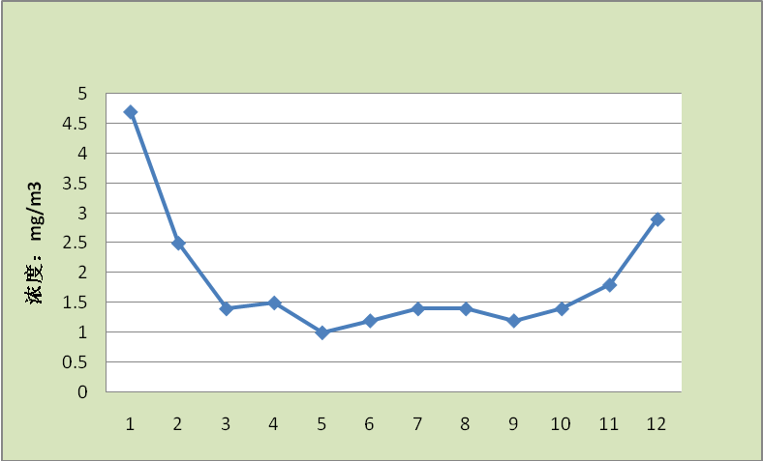

**图9 CO月第95百分位数浓度变化**

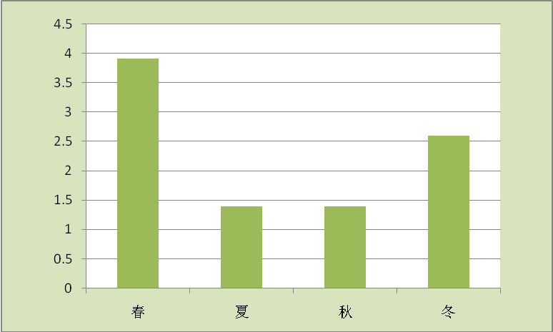

**图10 CO季第95百分位数浓度变化**

**6. 臭氧**

臭氧各月第90百分位数浓度、季第90百分位数浓度变化见表7、图11和图12。夏、秋季浓度较高，春、冬季较低。

**表7 2016年滑县环境空气臭氧监测结果**

单位：µg/m3

|  |  |  |  |  |  |  |  |  |  |  |  |  |  |  |  |  |
| --- | --- | --- | --- | --- | --- | --- | --- | --- | --- | --- | --- | --- | --- | --- | --- | --- |
|  | 月第90百分位数浓度 | | | | | | | | | | | | 季第90百分位数浓度 | | | |
| 1月 | 2月 | 3月 | 4月 | 5月 | 6月 | 7月 | 8月 | 9月 | 10月 | 11月 | 12月 | 春 | 夏 | 秋 | 冬 |
| O3 | 94 | 106 | 110 | 127 | 181 | 170 | 147 | 168 | 170 | 110 | 101 | 78 | 108 | 168 | 166 | 101 |

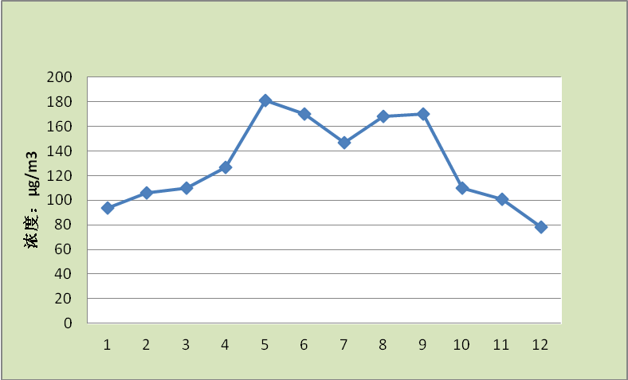

**图11 O3月第90百分位数浓度变化**

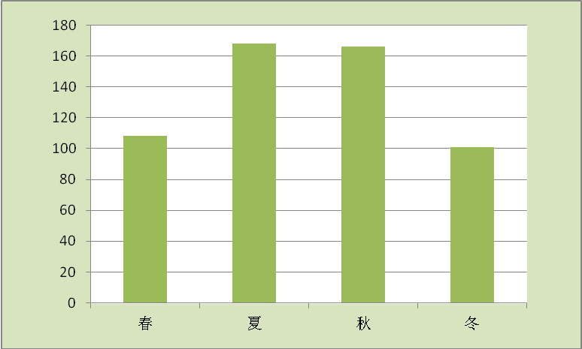

**图12 O3季第90百分位数浓度变化**

水环境

**地表水**

按照《环境保护部办公厅关于印发<地表水环境质量评价办法(试行)>的通知》(环办[2011]22号),按21项监测因子对全县5个省控断面卫河王湾、卫河柴湾、黄庄河孔村桥、柳清河黄塔桥、金堤河大韩桥自动站（岳辛庄）地表水环境质量进行评价。

水质类别按《地表水环境质量标准》（GB3838-2002）进 行评价。柳清河黄塔桥常年断流，以下不作分析。

### 卫河王湾

王湾属于卫河入境断面，主要监测鹤壁入境水质。该断面责任目标值为化学需氧量40 mg/L，氨氮4 mg/L，其余项目执行地表水Ⅴ类水质标准。该断面全年例行监测12次。

该断面各评价因子监测结果见表8。监测结果显示王湾水质类别属劣Ⅴ类水质。

**表8 2017年王湾各评价因子监测浓度及评价结果**

单位：mg/L（pH值除外）

|  |  |  |  |  |  |  |  |  |  |  |  |
| --- | --- | --- | --- | --- | --- | --- | --- | --- | --- | --- | --- |
|  | pH | 溶解氧 | 高锰酸盐指数 | 五日生化需氧量 | 氨氮 | 石油类 | 挥发酚 | 汞 | 铅 | 化学需氧量 | 总磷 |
| 年均值 | 7.75 | 5.56 | 6.77 | 5.28 | 1.87 | 0.02 | 0.0055 | 未检出 | 未检出 | 23.4 | 0.22 |
| 类别 | Ⅰ | Ⅲ | Ⅳ | Ⅳ | Ⅴ | Ⅰ | Ⅳ | Ⅰ | Ⅰ | Ⅳ | Ⅳ |
| 超标倍数 | -- | -- | 0.01 | -- | -- | -- | -- | -- | -- | 0.58 | 0.8 |
|  | 铜 | 锌 | 氟化物 | 硒 | 砷 | 镉 | 六价铬 | 氰化物 | 阴离子表面活性剂 | 硫化物 |  |
| 年均值 | 未检出 | 0.063 | 0.90 | 0.0010 | 0.0029 | 未检出 | 0.019 | 0.017 | 未检出 | 未检出 |  |
| 类别 | Ⅰ | Ⅱ | Ⅰ | Ⅰ | Ⅰ | Ⅰ | Ⅱ | Ⅱ | Ⅰ | Ⅰ |  |
| 王湾属Ⅴ类水质。 主要污染物：氨氮 | | | | | | | | | | | |

### 

### 卫河柴湾

柴湾属于卫河出境断面，主要是鹤壁监测我县出境水质。该断面责任目标值为化学需氧量40 mg/L，氨氮4 mg/L，其余项目执行地表水Ⅴ类水质标准。该断面全年例行监测12次。

该断面各评价因子监测结果见表9。监测结果显示柴湾水质类别属劣Ⅴ类水质。

**表9 2017年柴湾各评价因子监测浓度及评价结果**

单位：mg/L（pH值除外）

|  |  |  |  |  |  |  |  |  |  |  |  |
| --- | --- | --- | --- | --- | --- | --- | --- | --- | --- | --- | --- |
|  | pH | 溶解氧 | 高锰酸盐指数 | 五日生化需氧量 | 氨氮 | 石油类 | 挥发酚 | 汞 | 铅 | 化学需氧量 | 总磷 |
| 年均值 |  | 5.62 | 6.50 | 5.50 | 1.76 | 0.03 | 0.048 | 未检出 | 未检出 | 22.1 | 0.21 |
| 类别 | Ⅰ | Ⅲ | Ⅳ | Ⅳ | Ⅴ | Ⅰ | Ⅲ | Ⅰ | Ⅰ | Ⅳ | Ⅳ |
| 超标倍数 | -- | -- | 0.01 | -- | -- | -- | -- | -- | -- | -- | -- |
|  | 铜 | 锌 | 氟化物 | 硒 | 砷 | 镉 | 六价铬 | 氰化物 | 阴离子表面活性剂 | 硫化物 |  |
| 年均值 | 未检出 | 0.032 | 0.89 | 0.0011 | 0.0075 | 未检出 | 0.018 | 0.017 | 未检出 | 未检出 |  |
| 类别 | Ⅰ | Ⅰ | Ⅰ | Ⅰ | Ⅰ | Ⅰ | Ⅱ | Ⅱ | Ⅰ | Ⅰ |  |
| 柴湾属Ⅴ类水质。 主要污染物：氨氮 | | | | | | | | | | | |

### 

### 黄庄河孔村桥

孔村桥断面属于黄庄河入境断面，主要监测长垣入滑县水质。该断面责任目标值为化学需氧量40 mg/L，氨氮2mg/L，其余项目执行地表水Ⅴ类水质标准。该断面全年例行监测12次，其中断流1次。

该断面各评价因子监测结果见表10。监测结果显示孔村桥水质类别符合Ⅳ类水质标准。

**表10 2017年孔村桥各评价因子监测浓度及评价结果**

单位：mg/L（pH值除外）

|  |  |  |  |  |  |  |  |  |  |  |  |
| --- | --- | --- | --- | --- | --- | --- | --- | --- | --- | --- | --- |
|  | pH | 溶解氧 | 高锰酸盐指数 | 五日生化需氧量 | 氨氮 | 石油类 | 挥发酚 | 汞 | 铅 | 化学需氧量 | 总磷 |
| 年均值 | 8.15 | 6.07 | 5.00 | 4.64 | 0.99 | 0.02 | 0.0023 | 未检出 | 未检出 | 21.0 | 0.26 |
| 类别 | Ⅰ | Ⅱ | Ⅲ | Ⅳ | Ⅲ | Ⅰ | Ⅲ | Ⅰ | Ⅰ | Ⅳ | Ⅳ |
| 超标倍数 | -- | -- | -- | 0.02 | -- | -- | -- | -- | -- | -- | -- |
|  | 铜 | 锌 | 氟化物 | 硒 | 砷 | 镉 | 六价铬 | 氰化物 | 阴离子表面活性剂 | 硫化物 |  |
| 年均值 | 未检出 | 未检出 | 0.86 | 未检出 | 未检出 | 未检出 | 0.012 | 0.016 | 未检出 | 未检出 |  |
| 类别 | Ⅰ | Ⅰ | Ⅰ | Ⅰ | Ⅰ | Ⅰ | Ⅱ | Ⅱ | Ⅰ | Ⅰ |  |
| 孔村桥属Ⅳ类水质。 主要污染物：五日生化需氧量、化学需氧量、总磷 | | | | | | | | | | | |

### 金堤河大韩桥自动站

大韩桥自动站（岳辛庄）断面属于金堤河出境断面，主要是濮阳监测我县出境水质，该断面责任目标值为化学需氧量40 mg/L，氨氮2mg/L，其余项目执行地表水Ⅴ类水质标准。该断面全年例行监测12次。

该断面各评价因子监测结果见表11。监测结果显示大韩桥自动站水质类别符合Ⅳ类水质标准。

**表11 2017年大韩桥自动站各评价因子监测浓度及评价结果**

单位：mg/L（pH值除外）

|  |  |  |  |  |  |  |  |  |  |  |  |
| --- | --- | --- | --- | --- | --- | --- | --- | --- | --- | --- | --- |
|  | pH | 溶解氧 | 高锰酸盐指数 | 五日生化需氧量 | 氨氮 | 石油类 | 挥发酚 | 汞 | 铅 | 化学需氧量 | 总磷 |
|  | pH | 溶解氧 | 高锰酸盐指数 | 五日生化需氧量 | 氨氮 | 石油类 | 挥发酚 | 汞 | 铅 | 化学需氧量 | 总磷 |
| 年均值 | 7.83 | 6.15 | 5.1 | 4.02 | 0.73 | 0.02 | 0.0034 | 未检出 | 未检出 | 20.4 | 0.15 |
| 类别 | Ⅰ | Ⅱ | Ⅲ | Ⅳ | Ⅲ | Ⅰ | Ⅲ | Ⅰ | Ⅰ | Ⅳ | Ⅲ |
| 超标倍数 | -- | -- | -- | -- | -- | -- | -- | -- | -- | -- | -- |
|  | 铜 | 锌 | 氟化物 | 硒 | 砷 | 镉 | 六价铬 | 氰化物 | 阴离子表面活性剂 | 硫化物 |  |
| 年均值 | 未检出 | 0.017 | 0.88 | 0.0011 | 0.0027 | 未检出 | 0.014 | 0.013 | 未检出 | 未检出 |  |
| 类别 | Ⅰ | Ⅱ | Ⅰ | Ⅰ | Ⅰ | Ⅰ | Ⅱ | Ⅱ | Ⅰ | Ⅰ |  |

**城市集中式饮用水源地**

全县共监测2个城市集中式饮用水源地，均为地下水。

按照《地下水质量标准》（GB/T14848-93）Ⅲ类标准进行评价。滑县地表饮用水各项目均达到Ⅰ类水质标准，水质类别为优。

全县城市集中饮用水源地取水水质达标率为100%。

**降水**

全县降水平均PH6.88，酸雨发生率为零。

**辐射环境**

**电离辐射环境质量**

2017年，全县22个乡镇、1个产业集聚区共有核技术利用单位47家，其中：涉源单位3家（Ⅳ类放射源2枚，Ⅴ类放射源2枚），使用射线装置单位44家（Ⅱ类射线装置14台，Ⅲ类射线装置90台）。

通过日常监督检查、加大重点辐射单位现场执法频次以及与县公安局联合开展的全县辐射安全隐患排查专项行动，持续保持全县辐射事故零发生。

电磁辐射环境质量

2017年，全县共有220千伏输变电工程5座，110千伏输变电工程14座，另有通信基站多座和广播电台设施多套。

通过开展全县电磁辐射设备（设施）大检查专项行动，加大检查力度，彻底摸清全县移动通信基站、输变电工程和广播电台等电磁辐射设备（设施）底数和现状，有力确保了全县电磁辐射环境状况良好，环境电磁辐射水平低于国家标准规定的公众限值。

**生态环境**

森林资源 全县林地面积 43.6 万亩，有林地面积达到25.6万亩（含经济林），农田林网和农林间作面积156万亩，林网控制率95%，道路绿化率95%，沟河绿化率92.3%，森林覆盖率 15.1%。现有省级森林公园 1 个。物种滑县气候适宜暖温带各种动植物生长，县域动植物资源丰富，其中植物种类达180余种，有农作物、林木、中药材、花卉、野菜野草等种类；动物种类达100余种，有饲养动物、野生动物和水生动物。常见的主要用材林树种有：毛白杨、沙兰杨、欧美杨、泡桐、白榆、柳树、刺槐、黑槐、臭椿、苦楝等。主要经济林树种有：苹果、梨、桃、杏、柿子、枣、李、石榴、山楂、桑树、葡萄等，灌木有紫穗槐、白蜡条、酸枣等。

**措施与行动**

大力开展“蓝天工程”，全力打赢大气污染防治攻坚战。

（一）高规格成立领导机构。成立了以县委书记任组长，县长任常务副组长，13个县委常委和副县长任副组长，55个县直部门和乡镇、产业集聚区主要负责同志为成员的高规格滑县环境污染防治攻坚战领导小组，定期召开全县环境污染防治工作会议，强力推进各项工作开展。

（二）实施“五进”广泛宣传。综合运用新闻媒体及公益广告、橱窗板报、手机微信及环境污染治理宣传活动进机关、进学校、进企业、进基层、进家庭“五进”等接地气的方式扩大宣传覆盖范围，广泛深入进行宣传教育，引导社会各界积极行动，形成了社会公众共同参与的良好氛围。

（三）严格落实责任追究。为确保各项目标任务顺利落实，抽调县纪检委、组织部、政法委、检察院、督查局5个单位科级干部带队，组成4个县环境污染防治攻坚战督察组和1个问责组，对各乡镇和县直部门进行巡回督查，确保各自环保工作落实到位。对环境问题突出，工作落实不力的单位党政主要负责人，按照“党政同责，一岗双责，失职追责”的原则和有关规定，第一次发现通报，第二次发现约谈，第三次发现停职。今年以来，滑县共对45名党员干部实施了严厉问责，其中包括4名乡镇长。

（四）坚持科学精准治污。聘请第三方技术支持公司对滑县大气污染防治工作进行科学监测研判，真正找准污染源的成因，进行对症下药，坚持科学精准治污。特别是县城建成区做到监测预警设施设备全覆盖，对扬尘污染严重、各项数据异常的及时预警、科学研判，立即采取可行措施，为大气污染防治工作提供技术和人才支撑。

（五）严格执法铁腕治污。出重拳，用重典，铁腕治污，严厉打击各类环境违法行为，今年共出动环境执法人员4500余人次，检查各类企业1270余家（次），关闭、整改建设项目1030个、取缔“散乱污”企业763家，对283家企业实施了停产停电措施，对51起环境违法案件进行了立案查处，罚款256.7万元，治安拘留违法企业责任人35人。有力打击震慑了各类环境违法行为，为全县经济社会可持续发展提供了有力的环境支持。